V3 – Wasserberg
In diesem Versuch wird auf die Oberflächenspannung des Wassers eingegangen, es wird beobachtet, dass mehr Münzen in das Wasser gelegt werden können, als gedacht. Das Glas läuft dabei nicht über und es lässt sich eine Wölbung am oberen Rand beobachten.

Gefahrenstoffe
Wasser |  |  | H: - |  |  | P: -
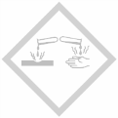

Materialien: Erlenmeyerkolben oder Glas, Münzen
Chemikalien: Wasser
Durchführung: Der Erlenmeyerkolben wird randvoll mit Wasser gefüllt und nacheinander werden die Münzen in das Wasser fallen gelassen.
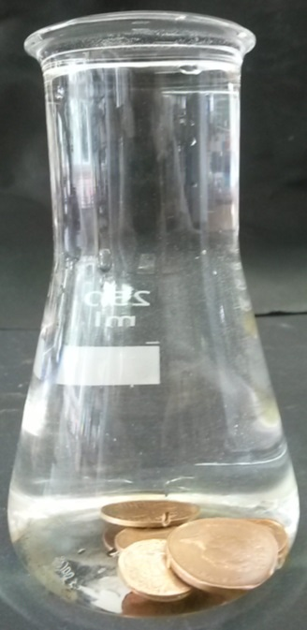
Abb. 3 - Versuchsaufbau Wasserberg.
Beobachtung: Über dem Rand des Erlenmeyerkolbens entsteht ein Berg.
Deutung: Zunächst erscheint der Erlenmeyerkolben als vollgefüllt, dennoch können Münzen in das Wasser gelegt werden, ohne dass das Glas überläuft. Möglich wird dies durch die hohe Oberflächenspannung des Wassers, die auf Kohäsion beruht. Zwischen den Wassermolekülen werden Wasserstoffbrückenbindungen ausgebildet, die für den Zusammenhalt der Wassermoleküle und die Erzeugung der Wölbung am oberen Rand sorgen.
Entsorgung: Die Entsorgung erfolgt mit dem Abwasser.
Literatur: A. van Saan, 365 Experimente für jeden Tag, moses, 2008, S. 17.

